**UC001 - Đăng nhập**

* **Mô tả:** Cho phép Admin hoặc học viên đăng nhập hệ thống bằng tài khoản hợp lệ.
* **Tác nhân:** Admin, học viên
* **Tiền điều kiện:** Đã có tài khoản admin và tài khoản học viên hợp lệ.
* **Hậu điều kiện:** Người dùng được chuyển đến giao diện chính của vai trò phù hợp. Thông tin đăng nhập được lưu lại.
* **Luồng chính:**
  1. Người dùng truy cập giao diện đăng nhập của hệ thống.
  2. Nhập email (email) và mật khẩu (password).
  3. Chọn chức năng đăng nhập theo vai trò từ menu để gửi yêu cầu đến hệ thống.
  4. Hệ thống kiểm tra tính hợp lệ của thông tin đăng nhập.
  5. Nếu hợp lệ, hệ thống ghi nhận thông tin người dùng đang đăng nhập.
  6. Hệ thống chuyển người dùng tới giao diện chính của vai trò phù hợp trên hệ thống.
* **Luồng phụ:**
  1. 4a. Nếu sai thông tin: Hiển thị lỗi "Email hoặc mật khẩu không đúng" và yêu cầu nhập lại.
  2. 4b. Trường nhập không được để trống: Hiển thị thông báo "Vui lòng nhập đầy đủ thông tin" và yêu cầu nhập lại.
  3. 4c. Tài khoản và mật khẩu đúng nhưng trạng thái là inactive: Hiển thị thông báo "Tài khoản hiện không hoạt động" và từ chối đăng nhập.

**UC002 - Quản lý Khóa học (Admin)**

* **Mô tả:** Cho phép Admin xem, thêm, sửa, xóa thông tin khóa học.
* **Tác nhân:** Admin
* **Tiền điều kiện:** Admin đã đăng nhập thành công vào hệ thống.
* **Hậu điều kiện:** Thông tin khóa học được cập nhật trong hệ thống.
* **Luồng chính:**
  1. Admin chọn chức năng "Quản lý khóa học" từ menu chính.
  2. Hệ thống hiển thị menu con với các chức năng quản lý khóa học.
  3. Admin chọn một trong các chức năng: Hiển thị danh sách, Thêm mới, Chỉnh sửa, Xóa, Tìm kiếm hoặc Sắp xếp.
  4. Hệ thống thực hiện chức năng tương ứng.
  5. Hệ thống hiển thị kết quả thực hiện.
  6. Admin có thể quay lại menu chính hoặc tiếp tục với chức năng khác.
* **Luồng phụ:**
  1. 3a. Nếu chọn "Quay lại": Hệ thống quay lại menu chính.

**UC003 - Hiển thị danh sách khóa học**

* **Mô tả:** Hiển thị danh sách tất cả các khóa học trong hệ thống dưới dạng bảng.
* **Tác nhân:** Admin
* **Tiền điều kiện:** Admin đã đăng nhập và chọn chức năng "Hiển thị danh sách khóa học".
* **Hậu điều kiện:** Danh sách khóa học được hiển thị.
* **Luồng chính:**
  1. Admin chọn chức năng "Hiển thị danh sách khóa học".
  2. Hệ thống truy xuất thông tin tất cả khóa học từ cơ sở dữ liệu.
  3. Hệ thống hiển thị thông tin dưới dạng bảng, đảm bảo định dạng rõ ràng, căn lề thẳng hàng.
  4. Hệ thống hiển thị phân trang nếu số lượng khóa học lớn.
  5. Admin có thể quay lại menu quản lý khóa học.
* **Luồng phụ:**
  1. 2a. Nếu không có khóa học nào: Hiển thị thông báo "Chưa có khóa học nào trong hệ thống".

**UC004 - Thêm mới khóa học**

* **Mô tả:** Cho phép Admin thêm mới một khóa học vào hệ thống.
* **Tác nhân:** Admin
* **Tiền điều kiện:** Admin đã đăng nhập và chọn chức năng "Thêm mới khóa học".
* **Hậu điều kiện:** Khóa học mới được thêm vào hệ thống.
* **Luồng chính:**
  1. Admin chọn chức năng "Thêm mới khóa học".
  2. Hệ thống hiển thị yêu cầu nhập thông tin khóa học.
  3. Admin nhập các thông tin cần thiết: Tên khóa học, số lượng buổi học, giảng viên, ngày tạo
  4. Admin xác nhận thêm mới.
  5. Hệ thống kiểm tra tính hợp lệ của dữ liệu nhập vào.
  6. Hệ thống tạo ID duy nhất cho khóa học và lưu thông tin vào cơ sở dữ liệu.
  7. Hệ thống hiển thị thông báo "Thêm khóa học thành công" và hiển thị thông tin khóa học vừa thêm.
* **Luồng phụ:**
  1. 5a. Nếu dữ liệu không hợp lệ: Hiển thị thông báo lỗi cụ thể và yêu cầu nhập lại.
  2. 5b. Các trường bắt buộc không được để trống: Hiển thị thông báo "Vui lòng điền đầy đủ thông tin bắt buộc".
  3. 5c. Số lượng buổi học phải lớn hơn 0 .

**UC005 - Chỉnh sửa thông tin khóa học**

* **Mô tả:** Cho phép Admin chỉnh sửa thông tin của khóa học đã tồn tại.
* **Tác nhân:** Admin
* **Tiền điều kiện:** Admin đã đăng nhập và chọn chức năng "Chỉnh sửa thông tin khóa học".
* **Hậu điều kiện:** Thông tin khóa học được cập nhật trong hệ thống.
* **Luồng chính:**
  1. Admin chọn chức năng "Chỉnh sửa thông tin khóa học".
  2. Hệ thống yêu cầu nhập ID khóa học cần chỉnh sửa.
  3. Admin nhập ID khóa học.
  4. Hệ thống kiểm tra và hiển thị thông tin hiện tại của khóa học.
  5. Hệ thống hiển thị menu con cho phép chọn thuộc tính cần sửa.
  6. Admin chọn thuộc tính cần sửa và nhập giá trị mới.
  7. Hệ thống kiểm tra tính hợp lệ của dữ liệu mới.
  8. Hệ thống cập nhật thông tin và lưu vào cơ sở dữ liệu.
  9. Hệ thống hiển thị thông báo "Cập nhật thành công" và hiển thị thông tin sau khi cập nhật.
* **Luồng phụ:**
  1. 3a. Nếu ID không tồn tại: Hiển thị thông báo "Không tìm thấy khóa học với ID này" và yêu cầu nhập lại.
  2. 7a. Nếu dữ liệu không hợp lệ: Hiển thị thông báo lỗi cụ thể và yêu cầu nhập lại.

**UC006 - Xóa khóa học**

* **Mô tả:** Cho phép Admin xóa khóa học khỏi hệ thống.
* **Tác nhân:** Admin
* **Tiền điều kiện:** Admin đã đăng nhập và chọn chức năng "Xóa khóa học".
* **Hậu điều kiện:** Khóa học được xóa khỏi hệ thống.
* **Luồng chính:**
  1. Admin chọn chức năng "Xóa khóa học".
  2. Hệ thống yêu cầu nhập ID khóa học cần xóa.
  3. Admin nhập ID khóa học.
  4. Hệ thống kiểm tra và hiển thị thông tin của khóa học.
  5. Hệ thống yêu cầu xác nhận xóa.
  6. Admin xác nhận xóa.
  7. Hệ thống xóa khóa học.
  8. Hệ thống hiển thị thông báo "Xóa khóa học thành công".
* **Luồng phụ:**
  1. 3a. Nếu ID không tồn tại: Hiển thị thông báo "Không tìm thấy khóa học với ID này" và yêu cầu nhập lại.
  2. 6a. Nếu Admin không xác nhận: Hệ thống hủy thao tác xóa và quay lại menu quản lý khóa học.

**UC007 - Tìm kiếm khóa học**

* **Mô tả:** Cho phép Admin tìm kiếm khóa học theo tên.
* **Tác nhân:** Admin
* **Tiền điều kiện:** Admin đã đăng nhập và chọn chức năng "Tìm kiếm khóa học".
* **Hậu điều kiện:** Kết quả tìm kiếm được hiển thị.
* **Luồng chính:**
  1. Admin chọn chức năng "Tìm kiếm khóa học".
  2. Hệ thống hiển thị tìm kiếm.
  3. Admin nhập từ khóa tìm kiếm.
  4. Hệ thống thực hiện tìm kiếm tương đối (chứa từ khóa) trong tên khóa học.
  5. Hệ thống hiển thị kết quả tìm kiếm dưới dạng bảng.
  6. Admin quay lại menu.
* **Luồng phụ:**
  1. 5a. Nếu không tìm thấy kết quả: Hiển thị thông báo "Không tìm thấy khóa học nào phù hợp với từ khóa tìm kiếm".

**UC008 - Sắp xếp khóa học**

* **Mô tả:** Cho phép Admin sắp xếp danh sách khóa học theo tiêu chí.
* **Tác nhân:** Admin
* **Tiền điều kiện:** Admin đã đăng nhập và chọn chức năng "Sắp xếp khóa học".
* **Hậu điều kiện:** Danh sách khóa học được sắp xếp và hiển thị.
* **Luồng chính:**
  1. Admin chọn chức năng "Sắp xếp khóa học".
  2. Hệ thống hiển thị các tiêu chí sắp xếp: theo tên/ID và kiểu sắp xếp: tăng dần/giảm dần.
  3. Admin chọn tiêu chí và kiểu sắp xếp.
  4. Hệ thống thực hiện sắp xếp và hiển thị kết quả dưới dạng bảng.
  5. Admin quay lại menu hoặc thực hiện thao tác khác.
* **Luồng phụ:**
  1. 4a. Nếu không có khóa học nào: Hiển thị thông báo "Chưa có khóa học nào trong hệ thống".

**UC009 - Quản lý Học viên (Admin)**

* **Mô tả:** Cho phép Admin xem, thêm, sửa, xóa thông tin học viên.
* **Tác nhân:** Admin
* **Tiền điều kiện:** Admin đã đăng nhập thành công vào hệ thống.
* **Hậu điều kiện:** Thông tin học viên được cập nhật trong hệ thống.
* **Luồng chính:**
  1. Admin chọn chức năng "Quản lý học viên" từ menu chính.
  2. Hệ thống hiển thị menu con với các chức năng quản lý học viên.
  3. Admin chọn một trong các chức năng: Hiển thị danh sách, Thêm mới, Chỉnh sửa, Xóa, Tìm kiếm hoặc Sắp xếp.
  4. Hệ thống thực hiện chức năng tương ứng.
  5. Hệ thống hiển thị kết quả thực hiện.
  6. Admin quay lại menu chính hoặc tiếp tục với chức năng khác.
* **Luồng phụ:**
  1. 3a. Nếu chọn "Quay lại": Hệ thống quay lại menu chính.

**UC010 - Hiển thị danh sách học viên**

* **Mô tả:** Hiển thị danh sách tất cả học viên trong hệ thống dưới dạng bảng.
* **Tác nhân:** Admin
* **Tiền điều kiện:** Admin đã đăng nhập và chọn chức năng "Hiển thị danh sách học viên".
* **Hậu điều kiện:** Danh sách học viên được hiển thị.
* **Luồng chính:**
  1. Admin chọn chức năng "Hiển thị danh sách học viên".
  2. Hệ thống truy xuất thông tin tất cả học viên từ cơ sở dữ liệu.
  3. Hệ thống hiển thị thông tin dưới dạng bảng, đảm bảo định dạng rõ ràng, căn lề thẳng hàng.
  4. Hệ thống hiển thị phân trang nếu số lượng học viên lớn.
  5. Admin quay lại menu quản lý học viên.
* **Luồng phụ:**
  1. 2a. Nếu không có học viên nào: Hiển thị thông báo "Chưa có học viên nào trong hệ thống".

**UC011 - Thêm mới học viên**

* **Mô tả:** Cho phép Admin thêm mới một học viên vào hệ thống.
* **Tác nhân:** Admin
* **Tiền điều kiện:** Admin đã đăng nhập và chọn chức năng "Thêm mới học viên".
* **Hậu điều kiện:** Học viên mới được thêm vào hệ thống.Thông tin được hiển thị sau khi thêm thành công
* **Luồng chính:**
  1. Admin chọn chức năng "Thêm mới học viên".
  2. Hệ thống hiển thị form nhập thông tin học viên.
  3. Admin nhập các thông tin cần thiết: Họ tên, ngày sinh, email, số điện thoại, giới tính , ngày tạo
  4. Admin xác nhận thêm mới.
  5. Hệ thống kiểm tra tính hợp lệ của dữ liệu nhập vào.
  6. Hệ thống tạo ID duy nhất cho học viên và lưu thông tin vào cơ sở dữ liệu.
  7. Hệ thống hiển thị thông báo "Thêm học viên thành công" và hiển thị thông tin học viên vừa thêm.
* **Luồng phụ:**
  1. 5a. Nếu dữ liệu không hợp lệ: Hiển thị thông báo lỗi cụ thể và yêu cầu nhập lại.
  2. 5b. Các trường bắt buộc không được để trống: Hiển thị thông báo "Vui lòng điền đầy đủ thông tin bắt buộc".
  3. 5c. Email không đúng định dạng: Hiển thị thông báo "Email không đúng định dạng".
  4. 5d. Số điện thoại không đúng định dạng: Hiển thị thông báo "Số điện thoại không đúng định dạng".
  5. 5e. Tên đăng nhập đã tồn tại: Hiển thị thông báo "Tên đăng nhập đã tồn tại, vui lòng chọn tên khác".

**UC012 - Chỉnh sửa thông tin học viên**

* **Mô tả:** Cho phép Admin chỉnh sửa thông tin của học viên đã tồn tại.
* **Tác nhân:** Admin
* **Tiền điều kiện:** Admin đã đăng nhập và chọn chức năng "Chỉnh sửa thông tin học viên".
* **Hậu điều kiện:** Thông tin học viên được cập nhật trong hệ thống.
* **Luồng chính:**
  1. Admin chọn chức năng "Chỉnh sửa thông tin học viên".
  2. Hệ thống yêu cầu nhập ID học viên cần chỉnh sửa.
  3. Admin nhập ID học viên.
  4. Hệ thống kiểm tra và hiển thị thông tin hiện tại của học viên.
  5. Hệ thống hiển thị menu con cho phép chọn thuộc tính cần sửa.
  6. Admin chọn thuộc tính cần sửa và nhập giá trị mới.
  7. Hệ thống kiểm tra tính hợp lệ của dữ liệu mới.
  8. Hệ thống cập nhật thông tin và lưu vào cơ sở dữ liệu.
  9. Hệ thống hiển thị thông báo "Cập nhật thành công" và hiển thị thông tin sau khi cập nhật.
* **Luồng phụ:**
  1. 3a. Nếu ID không tồn tại: Hiển thị thông báo "Không tìm thấy học viên với ID này" và yêu cầu nhập lại.
  2. 7a. Nếu dữ liệu không hợp lệ: Hiển thị thông báo lỗi cụ thể và yêu cầu nhập lại.

**UC013 - Xóa học viên**

* **Mô tả:** Cho phép Admin xóa học viên khỏi hệ thống.
* **Tác nhân:** Admin
* **Tiền điều kiện:** Admin đã đăng nhập và chọn chức năng "Xóa học viên".
* **Hậu điều kiện:** Học viên được xóa khỏi hệ thống.
* **Luồng chính:**
  1. Admin chọn chức năng "Xóa học viên".
  2. Hệ thống yêu cầu nhập ID học viên cần xóa.
  3. Admin nhập ID học viên.
  4. Hệ thống kiểm tra và hiển thị thông tin của học viên.
  5. Hệ thống yêu cầu xác nhận xóa.
  6. Admin xác nhận xóa.
  7. Hệ thống xóa học viên.
  8. Hệ thống hiển thị thông báo "Xóa học viên thành công".
* **Luồng phụ:**
  1. 3a. Nếu ID không tồn tại: Hiển thị thông báo "Không tìm thấy học viên với ID này" và yêu cầu nhập lại.
  2. 6a. Nếu Admin không xác nhận: Hệ thống hủy thao tác xóa và quay lại menu quản lý học viên.
  3. 7a. Nếu học viên đã đăng ký 1 khóa học nào đó thì thông báo “ Sinh viên đã đăng ký khóa học , không thể xóa”

**UC014 - Tìm kiếm học viên**

* **Mô tả:** Cho phép Admin tìm kiếm học viên theo tên, email hoặc ID.
* **Tác nhân:** Admin
* **Tiền điều kiện:** Admin đã đăng nhập và chọn chức năng "Tìm kiếm học viên".
* **Hậu điều kiện:** Kết quả tìm kiếm được hiển thị.
* **Luồng chính:**
  1. Admin chọn chức năng "Tìm kiếm học viên".
  2. Hệ thống hiển thị form tìm kiếm.
  3. Admin nhập từ khóa tìm kiếm (tên, email hoặc ID).
  4. Hệ thống thực hiện tìm kiếm tương đối (chứa từ khóa) theo tiêu chí đã chọn.
  5. Hệ thống hiển thị kết quả tìm kiếm dưới dạng bảng.
  6. Admin quay lại menu sau khi tìm kiếm.
* **Luồng phụ:**
  1. 5a. Nếu không tìm thấy kết quả: Hiển thị thông báo "Không tìm thấy học viên nào phù hợp với từ khóa tìm kiếm".

**UC015 - Sắp xếp học viên**

* **Mô tả:** Cho phép Admin sắp xếp danh sách học viên theo tiêu chí.
* **Tác nhân:** Admin
* **Tiền điều kiện:** Admin đã đăng nhập và chọn chức năng "Sắp xếp học viên".
* **Hậu điều kiện:** Danh sách học viên được sắp xếp và hiển thị.
* **Luồng chính:**
  1. Admin chọn chức năng "Sắp xếp học viên".
  2. Hệ thống hiển thị các tiêu chí sắp xếp: theo tên/ID và kiểu sắp xếp: tăng dần/giảm dần.
  3. Admin chọn tiêu chí và kiểu sắp xếp.
  4. Hệ thống thực hiện sắp xếp và hiển thị kết quả dưới dạng bảng.
  5. Admin có thể quay lại menu hoặc thực hiện thao tác khác.
* **Luồng phụ:**
  1. 4a. Nếu không có học viên nào: Hiển thị thông báo "Chưa có học viên nào trong hệ thống".

**UC016 - Quản lý Đăng ký Khóa học (Admin)**

* **Mô tả:** Cho phép Admin quản lý đăng ký khóa học của học viên.
* **Tác nhân:** Admin
* **Tiền điều kiện:** Admin đã đăng nhập thành công vào hệ thống.
* **Hậu điều kiện:** Thông tin đăng ký khóa học được cập nhật trong hệ thống.
* **Luồng chính:**
  1. Admin chọn chức năng "Quản lý đăng ký khóa học" từ menu chính.
  2. Hệ thống hiển thị menu con với các chức năng quản lý đăng ký khóa học.
  3. Admin chọn một trong các chức năng: Hiển thị danh sách, Duyệt đăng ký, Xóa đăng ký.
  4. Hệ thống thực hiện chức năng tương ứng.
  5. Hệ thống hiển thị kết quả thực hiện.
  6. Admin có thể quay lại menu chính hoặc tiếp tục với chức năng khác.
* **Luồng phụ:**
  1. 3a. Nếu chọn "Quay lại": Hệ thống quay lại menu chính.

**UC017 - Hiển thị danh sách sinh viên đăng ký theo khóa học**

* **Mô tả:** Hiển thị danh sách sinh viên đã đăng ký theo từng khóa học.
* **Tác nhân:** Admin
* **Tiền điều kiện:** Admin đã đăng nhập và chọn chức năng "Hiển thị danh sách sinh viên đăng ký theo từng khóa học".
* **Hậu điều kiện:** Danh sách sinh viên theo khóa học được hiển thị.
* **Luồng chính:**
  1. Admin chọn chức năng "Hiển thị danh sách sinh viên đăng ký theo từng khóa học".
  2. Hệ thống hiển thị danh sách các khóa học hiện có.
  3. Admin chọn một khóa học cụ thể.
  4. Hệ thống truy xuất và hiển thị danh sách học viên đã đăng ký khóa học đó.
  5. Danh sách bao gồm: ID học viên, tên học viên, ngày đăng ký, trạng thái đăng ký.
  6. Admin có thể quay lại menu hoặc chọn khóa học khác.
* **Luồng phụ:**
  1. 2a. Nếu không có khóa học nào: Hiển thị thông báo "Chưa có khóa học nào trong hệ thống".
  2. 4a. Nếu khóa học chưa có học viên đăng ký: Hiển thị thông báo "Chưa có học viên nào đăng ký khóa học này".

**UC018 - Duyệt sinh viên đăng ký khóa học**

* **Mô tả:** Cho phép Admin duyệt đăng ký khóa học của học viên.
* **Tác nhân:** Admin
* **Tiền điều kiện:** Admin đã đăng nhập và chọn chức năng "Duyệt sinh viên đăng ký khóa học".
* **Hậu điều kiện:** Trạng thái đăng ký của học viên được cập nhật thành "Đã duyệt".
* **Luồng chính:**
  1. Admin chọn chức năng "Duyệt sinh viên đăng ký khóa học".
  2. Hệ thống hiển thị danh sách các khóa học hiện có.
  3. Admin chọn một khóa học cụ thể.
  4. Hệ thống hiển thị danh sách học viên đã đăng ký nhưng chưa được duyệt.
  5. Admin chọn học viên cần duyệt hoặc chọn "Duyệt tất cả".
  6. Admin xác nhận duyệt.
  7. Hệ thống cập nhật trạng thái đăng ký thành "Đã duyệt".
  8. Hệ thống hiển thị thông báo "Duyệt đăng ký thành công".
* **Luồng phụ:**
  + 2a. Nếu không có khóa học nào: Hiển thị thông báo "Chưa có khóa học nào trong hệ thống".
  + 4a. Nếu không có học viên nào chờ duyệt: Hiển thị thông báo "Không có học viên nào đang chờ duyệt cho khóa học này".
  + 6a. Nếu số lượng học viên sau khi duyệt vượt quá sức chứa của khóa học: Hiển thị thông báo "Không thể duyệt. Khóa học đã đạt số lượng học viên tối đa".

**UC019 - Xóa sinh viên khỏi khóa học**

* **Mô tả:** Cho phép Admin xóa đăng ký khóa học của học viên.
* **Tác nhân:** Admin
* **Tiền điều kiện:** Admin đã đăng nhập và chọn chức năng "Xóa sinh viên khỏi khóa học".
* **Hậu điều kiện:** Đăng ký khóa học của học viên được xóa khỏi hệ thống.
* **Luồng chính:**
  1. Admin chọn chức năng "Xóa sinh viên khỏi khóa học".
  2. Hệ thống hiển thị danh sách các khóa học hiện có.
  3. Admin chọn một khóa học cụ thể.
  4. Hệ thống hiển thị danh sách học viên đã đăng ký khóa học đó.
  5. Admin chọn học viên cần xóa.
  6. Hệ thống yêu cầu xác nhận xóa.
  7. Admin xác nhận xóa.
  8. Hệ thống xóa đăng ký và hiển thị thông báo "Xóa đăng ký thành công".
* **Luồng phụ:**
  1. 2a. Nếu không có khóa học nào: Hiển thị thông báo "Chưa có khóa học nào trong hệ thống".
  2. 4a. Nếu khóa học chưa có học viên đăng ký: Hiển thị thông báo "Chưa có học viên nào đăng ký khóa học này".
  3. 7a. Nếu Admin không xác nhận: Hệ thống hủy thao tác xóa và quay lại danh sách học viên.

**UC020 - Thống kê (Admin)**

* **Mô tả:** Cho phép Admin xem các báo cáo thống kê về khóa học và học viên.
* **Tác nhân:** Admin
* **Tiền điều kiện:** Admin đã đăng nhập thành công vào hệ thống.
* **Hậu điều kiện:** Thông tin thống kê được hiển thị.
* **Luồng chính:**
  1. Admin chọn chức năng "Thống kê" từ menu chính.
  2. Hệ thống hiển thị menu con với các loại thống kê khác nhau.
  3. Admin chọn một loại thống kê.
  4. Hệ thống thực hiện tính toán và hiển thị kết quả thống kê.
  5. Admin có thể quay lại menu chính hoặc chọn loại thống kê khác.
* **Luồng phụ:**
  1. 3a. Nếu chọn "Quay lại": Hệ thống quay lại menu chính.

**UC021 - Thống kê tổng số lượng khóa học và học viên**

* **Mô tả:** Hiển thị thống kê tổng số lượng khóa học và học viên trong hệ thống.
* **Tác nhân:** Admin
* **Tiền điều kiện:** Admin đã đăng nhập và chọn chức năng "Thống kê tổng số lượng khóa học và tổng số học viên".
* **Hậu điều kiện:** Thông tin thống kê được hiển thị.
* **Luồng chính:**
  1. Admin chọn chức năng "Thống kê tổng số lượng khóa học và tổng số học viên".
  2. Hệ thống thực hiện tính toán: tổng số khóa học, tổng số học viên.
  3. Hệ thống hiển thị kết quả thống kê.
  4. Admin có thể quay lại menu thống kê.

**UC022 - Thống kê tổng số học viên theo từng khóa**

* **Mô tả:** Hiển thị thống kê số lượng học viên theo từng khóa học.
* **Tác nhân:** Admin
* **Tiền điều kiện:** Admin đã đăng nhập và chọn chức năng "Thống kê tổng số học viên theo từng khóa".
* **Hậu điều kiện:** Thông tin thống kê được hiển thị.
* **Luồng chính:**
  1. Admin chọn chức năng "Thống kê tổng số học viên theo từng khóa".
  2. Hệ thống thực hiện tính toán số lượng học viên đã đăng ký (đã duyệt) cho từng khóa học.
  3. Hệ thống hiển thị kết quả thống kê dưới dạng bảng, bao gồm: ID khóa học, tên khóa học, số lượng học viên.
  4. Admin có thể quay lại menu thống kê.
* **Luồng phụ:**
  1. 2a. Nếu không có khóa học nào: Hiển thị thông báo "Chưa có khóa học nào trong hệ thống".

**UC023 - Thống kê top 5 khóa học đông sinh viên nhất**

* **Mô tả:** Hiển thị thống kê 5 khóa học có nhiều sinh viên đăng ký nhất.
* **Tác nhân:** Admin
* **Tiền điều kiện:** Admin đã đăng nhập và chọn chức năng "Thống kê top 5 khóa học đông sinh viên nhất".
* **Hậu điều kiện:** Thông tin thống kê được hiển thị.
* **Luồng chính:**
  1. Admin chọn chức năng "Thống kê top 5 khóa học đông sinh viên nhất".
  2. Hệ thống thực hiện tính toán số lượng học viên đã đăng ký (đã duyệt) cho từng khóa học.
  3. Hệ thống sắp xếp theo số lượng học viên giảm dần và chọn 5 khóa học đầu tiên.
  4. Hệ thống hiển thị kết quả thống kê dưới dạng bảng, bao gồm: ID khóa học, tên khóa học, số lượng học viên.
  5. Admin có thể quay lại menu thống kê.
* **Luồng phụ:**
  1. 2a. Nếu không có khóa học nào: Hiển thị thông báo "Chưa có khóa học nào trong hệ thống".
  2. 3a. Nếu có ít hơn 5 khóa học: Hiển thị tất cả khóa học hiện có theo thứ tự số lượng học viên giảm dần.

**UC024 - Liệt kê các khóa học có trên 10 học viên**

* **Mô tả:** Hiển thị thống kê các khóa học có hơn 10 học viên đăng ký.
* **Tác nhân:** Admin
* **Tiền điều kiện:** Admin đã đăng nhập và chọn chức năng "Liệt kê các khóa học có trên 10 học viên".
* **Hậu điều kiện:** Thông tin thống kê được hiển thị.
* **Luồng chính:**
  1. Admin chọn chức năng "Liệt kê các khóa học có trên 10 học viên".
  2. Hệ thống thực hiện tính toán số lượng học viên đã đăng ký (đã duyệt) cho từng khóa học.
  3. Hệ thống lọc các khóa học có hơn 10 học viên.
  4. Hệ thống hiển thị kết quả thống kê dưới dạng bảng, bao gồm: ID khóa học, tên khóa học, số lượng học viên.
  5. Admin có thể quay lại menu thống kê.
* **Luồng phụ:**
  1. 3a. Nếu không có khóa học nào có hơn 10 học viên: Hiển thị thông báo "Không có khóa học nào có hơn 10 học viên".

**UC025 - Xem danh sách khóa học (Học viên)**

* **Mô tả:** Cho phép học viên xem danh sách các khóa học hiện có trong hệ thống.
* **Tác nhân:** Học viên
* **Tiền điều kiện:** Học viên đã đăng nhập thành công vào hệ thống.
* **Hậu điều kiện:** Danh sách khóa học được hiển thị.
* **Luồng chính:**
  1. Học viên chọn chức năng "Xem danh sách khóa học đang có" từ menu chính.
  2. Hệ thống truy xuất thông tin tất cả khóa học từ cơ sở dữ liệu.
  3. Hệ thống hiển thị danh sách khóa học dưới dạng bảng với phân trang.
  4. Thông tin hiển thị bao gồm: ID khóa học, tên khóa học, mô tả, thời gian bắt đầu, thời gian kết thúc, học phí, số lượng học viên hiện tại/tối đa.
  5. Học viên có thể xem chi tiết khóa học hoặc quay lại menu chính.
* **Luồng phụ:**
  1. 2a. Nếu không có khóa học nào: Hiển thị thông báo "Chưa có khóa học nào trong hệ thống".

**UC026 - Tìm kiếm khóa học (Học viên)**

* **Mô tả:** Cho phép học viên tìm kiếm khóa học theo tên.
* **Tác nhân:** Học viên
* **Tiền điều kiện:** Học viên đã đăng nhập thành công vào hệ thống.
* **Hậu điều kiện:** Kết quả tìm kiếm được hiển thị.
* **Luồng chính:**
  1. Học viên chọn chức năng "Tìm kiếm khóa học theo tên" từ menu chính.
  2. Hệ thống hiển thị form tìm kiếm.
  3. Học viên nhập từ khóa tìm kiếm.
  4. Hệ thống thực hiện tìm kiếm tương đối (chứa từ khóa) trong tên khóa học.
  5. Hệ thống hiển thị kết quả tìm kiếm dưới dạng bảng.
  6. Học viên có thể xem chi tiết khóa học hoặc quay lại menu chính.
* **Luồng phụ:**
  1. 5a. Nếu không tìm thấy kết quả: Hiển thị thông báo "Không tìm thấy khóa học nào phù hợp với từ khóa tìm kiếm".

**UC027 - Đăng ký khóa học**

* **Mô tả:** Cho phép học viên đăng ký tham gia khóa học.
* **Tác nhân:** Học viên
* **Tiền điều kiện:** Học viên đã đăng nhập thành công vào hệ thống.
* **Hậu điều kiện:** Yêu cầu đăng ký khóa học được ghi nhận vào hệ thống.
* **Luồng chính:**
  1. Học viên chọn chức năng "Đăng ký khóa học" từ menu chính.
  2. Hệ thống hiển thị danh sách khóa học chưa đăng ký và còn chỗ trống.
  3. Học viên chọn ID khóa học muốn đăng ký.
  4. Hệ thống xác nhận thông tin khóa học và yêu cầu học viên xác nhận đăng ký.
  5. Học viên xác nhận đăng ký.
  6. Hệ thống validate dữ liệu và kiểm tra điều kiện đăng ký.
  7. Hệ thống ghi nhận đăng ký với trạng thái "Chờ duyệt".
  8. Hệ thống hiển thị thông báo "Đăng ký khóa học thành công, vui lòng chờ duyệt".
* **Luồng phụ:**
  1. 2a. Nếu không có khóa học nào khả dụng: Hiển thị thông báo "Không có khóa học nào khả dụng để đăng ký".
  2. 6a. Nếu học viên đã đăng ký khóa học này trước đó: Hiển thị thông báo "Bạn đã đăng ký khóa học này rồi".
  3. 6b. Nếu khóa học đã đạt số lượng học viên tối đa: Hiển thị thông báo "Khóa học đã đạt số lượng học viên tối đa".
  4. 6c. Nếu thời gian đăng ký đã kết thúc: Hiển thị thông báo "Thời gian đăng ký khóa học đã kết thúc".

**UC028 - Xem khóa học đã đăng ký**

* **Mô tả:** Cho phép học viên xem danh sách các khóa học đã đăng ký.
* **Tác nhân:** Học viên
* **Tiền điều kiện:** Học viên đã đăng nhập thành công vào hệ thống.
* **Hậu điều kiện:** Danh sách khóa học đã đăng ký được hiển thị.
* **Luồng chính:**
  1. Học viên chọn chức năng "Xem khóa học đã đăng ký" từ menu chính.
  2. Hệ thống truy xuất thông tin khóa học mà học viên đã đăng ký.
  3. Hệ thống hiển thị danh sách dưới dạng bảng, bao gồm: ID khóa học, tên khóa học, ngày đăng ký, trạng thái đăng ký (Chờ duyệt/Đã duyệt).
  4. Học viên có thể quay lại menu chính.
* **Luồng phụ:**
  1. 2a. Nếu học viên chưa đăng ký khóa học nào: Hiển thị thông báo "Bạn chưa đăng ký khóa học nào".

**UC029 - Sắp xếp khóa học đã đăng ký**

* **Mô tả:** Cho phép học viên sắp xếp danh sách khóa học đã đăng ký.
* **Tác nhân:** Học viên
* **Tiền điều kiện:** Học viên đã đăng nhập thành công và có khóa học đã đăng ký.
* **Hậu điều kiện:** Danh sách khóa học đã đăng ký được sắp xếp và hiển thị.
* **Luồng chính:**
  1. Học viên chọn chức năng "Sắp xếp khóa học" từ menu xem khóa học đã đăng ký.
  2. Hệ thống hiển thị các tiêu chí sắp xếp: theo tên/ngày đăng ký và kiểu sắp xếp: tăng dần/giảm dần.
  3. Học viên chọn tiêu chí và kiểu sắp xếp.
  4. Hệ thống thực hiện sắp xếp và hiển thị kết quả dưới dạng bảng.
  5. Học viên có thể quay lại menu xem khóa học đã đăng ký.
* **Luồng phụ:**
  1. 1a. Nếu học viên chưa đăng ký khóa học nào: Hiển thị thông báo "Bạn chưa đăng ký khóa học nào" và quay lại menu chính.

**UC030 - Hủy đăng ký khóa học**

* **Mô tả:** Cho phép học viên hủy đăng ký khóa học chưa được xác nhận.
* **Tác nhân:** Học viên
* **Tiền điều kiện:** Học viên đã đăng nhập thành công và có khóa học đã đăng ký với trạng thái "Chờ duyệt".
* **Hậu điều kiện:** Đăng ký khóa học được hủy khỏi hệ thống.
* **Luồng chính:**
  1. Học viên chọn chức năng "Hủy đăng ký khóa học" từ menu chính.
  2. Hệ thống hiển thị danh sách khóa học đã đăng ký với trạng thái "Chờ duyệt".
  3. Học viên chọn ID khóa học muốn hủy đăng ký.
  4. Hệ thống hiển thị thông tin khóa học và yêu cầu xác nhận hủy.
  5. Học viên xác nhận hủy đăng ký.
  6. Hệ thống xóa đăng ký khỏi hệ thống.
  7. Hệ thống hiển thị thông báo "Hủy đăng ký thành công".
* **Luồng phụ:**
  1. 2a. Nếu học viên không có khóa học nào với trạng thái "Chờ duyệt": Hiển thị thông báo "Không có khóa học nào có thể hủy đăng ký".
  2. 5a. Nếu học viên không xác nhận: Hệ thống hủy thao tác và quay lại danh sách khóa học.

**UC031 - Đổi mật khẩu tài khoản**

* **Mô tả:** Cho phép học viên đổi mật khẩu đăng nhập của mình.
* **Tác nhân:** Học viên
* **Tiền điều kiện:** Học viên đã đăng nhập thành công vào hệ thống.
* **Hậu điều kiện:** Mật khẩu tài khoản được cập nhật.
* **Luồng chính:**
  1. Học viên chọn chức năng "Đổi mật khẩu tài khoản" từ menu chính.
  2. Hệ thống hiển thị form đổi mật khẩu.
  3. Học viên nhập mật khẩu cũ.
  4. Hệ thống xác thực mật khẩu cũ.
  5. Học viên nhập mật khẩu mới và xác nhận mật khẩu mới.
  6. Hệ thống gửi mã xác thực qua email hoặc số điện thoại của học viên.
  7. Học viên nhập mã xác thực.
  8. Hệ thống kiểm tra mã xác thực.
  9. Hệ thống cập nhật mật khẩu mới và lưu vào cơ sở dữ liệu.
  10. Hệ thống hiển thị thông báo "Đổi mật khẩu thành công".
* **Luồng phụ:**
  1. 4a. Nếu mật khẩu cũ không chính xác: Hiển thị thông báo "Mật khẩu cũ không chính xác" và yêu cầu nhập lại.
  2. 5a. Nếu mật khẩu mới không đáp ứng yêu cầu bảo mật: Hiển thị thông báo lỗi cụ thể và yêu cầu nhập lại.
  3. 5b. Nếu mật khẩu mới và xác nhận không khớp: Hiển thị thông báo "Mật khẩu mới và xác nhận không khớp" và yêu cầu nhập lại.
  4. 8a. Nếu mã xác thực không chính xác: Hiển thị thông báo "Mã xác thực không chính xác" và yêu cầu nhập lại.

**UC032 - Phân trang cho các trang danh sách**

* **Mô tả:** Cho phép người dùng xem dữ liệu được chia thành nhiều trang để dễ dàng duyệt qua các danh sách lớn.
* **Tác nhân:** Học viên, Quản trị viên
* **Tiền điều kiện:** Người dùng đã đăng nhập thành công và đang xem trang có danh sách dữ liệu.
* **Hậu điều kiện:** Dữ liệu được hiển thị theo trang với số lượng bản ghi phù hợp trên mỗi trang.
* **Luồng chính:**
  1. Người dùng truy cập vào trang có chứa danh sách dữ liệu.
  2. Hệ thống tính toán tổng số bản ghi và số trang cần hiển thị.
  3. Hệ thống hiển thị dữ liệu của trang đầu tiên và các công cụ điều hướng phân trang.
  4. Người dùng chọn một trang cụ thể hoặc sử dụng nút điều hướng (Trước, Sau, Đầu, Cuối).
  5. Hệ thống tải và hiển thị dữ liệu tương ứng với trang được chọn.
  6. Hệ thống cập nhật trạng thái phân trang (số trang hiện tại, tổng số trang).
* **Luồng phụ:**
* 2a. Nếu không có dữ liệu: Hệ thống hiển thị thông báo "Không có dữ liệu để hiển thị".
* 2b. Nếu số lượng bản ghi chỉ đủ cho một trang: Hệ thống không hiển thị điều khiển phân trang.

**UC033 - Đề xuất khóa học dựa trên lịch sử đăng ký**

* **Mô tả:** Sử dụng thuật toán để đề xuất các khóa học phù hợp cho học viên dựa trên các khóa học đã đăng ký trước đó.
* **Tác nhân:** Học viên
* **Tiền điều kiện:** Học viên đã đăng nhập thành công và đã đăng ký ít nhất một khóa học.
* **Hậu điều kiện:** Danh sách các khóa học được đề xuất hiển thị cho học viên.
* **Luồng chính:**
  1. Học viên truy cập vào trang danh sách khóa học.
  2. Hệ thống truy xuất lịch sử đăng ký khóa học của học viên.
  3. Hệ thống phân tích đặc điểm từ các khóa học đã đăng ký (chủ đề, mức độ, giảng viên).
  4. Hệ thống áp dụng thuật toán đề xuất để tìm các khóa học tương tự hoặc bổ sung.
  5. Hệ thống hiển thị phần "Khóa học đề xuất cho bạn" kèm danh sách các khóa học được đề xuất.
  6. Học viên có thể chọn xem chi tiết hoặc đăng ký khóa học từ danh sách đề xuất.
* **Luồng phụ:**
* 2a. Nếu học viên chưa đăng ký khóa học nào: Hệ thống đề xuất các khóa học phổ biến hoặc mới nhất.
* 4a. Nếu không tìm thấy khóa học phù hợp để đề xuất: Hệ thống hiển thị thông báo "Hiện không có khóa học phù hợp để đề xuất" và hiển thị các khóa học phổ biến thay thế.

**USE CASE DIAGRAM**

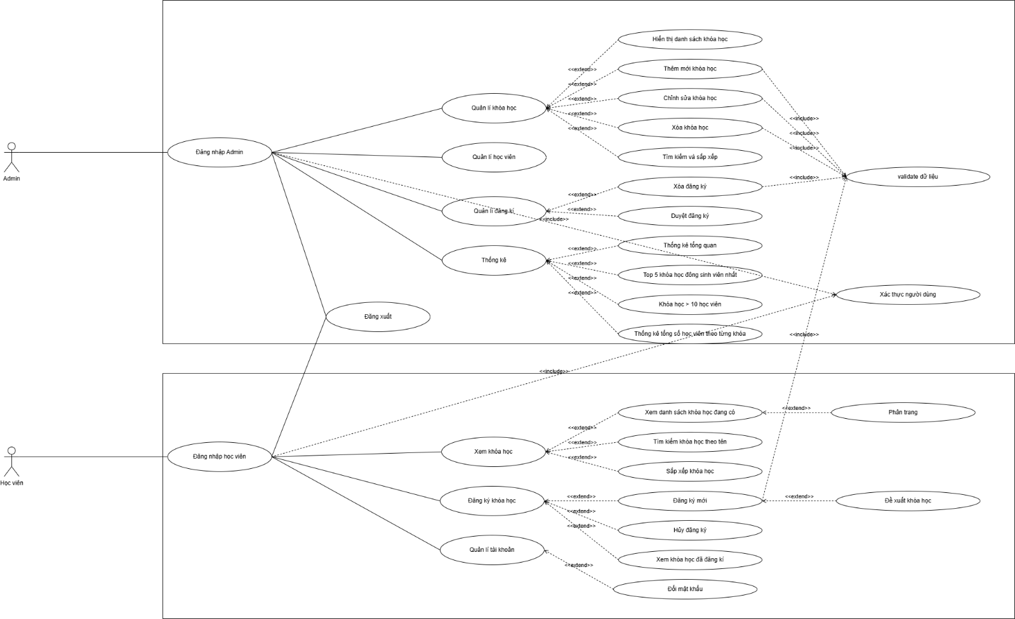

**Diagram :**

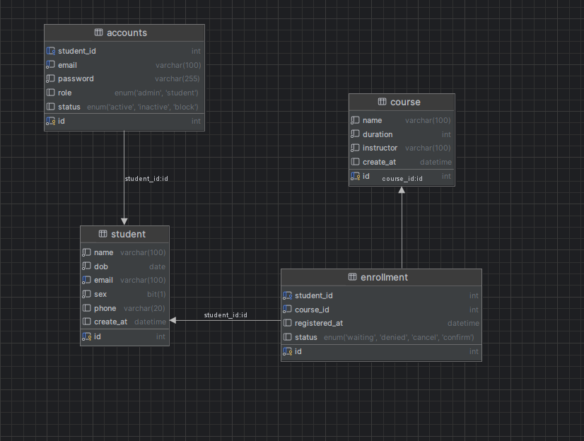

ERD :

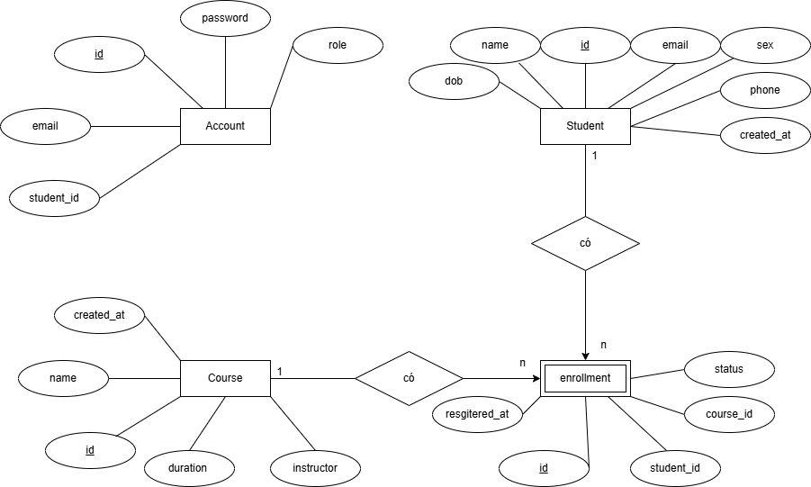

Class diagram

